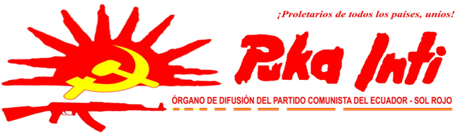Noviembre-2012

15 DE NOVIEMBRE DE 1922, LA SANGRE NECESARIA
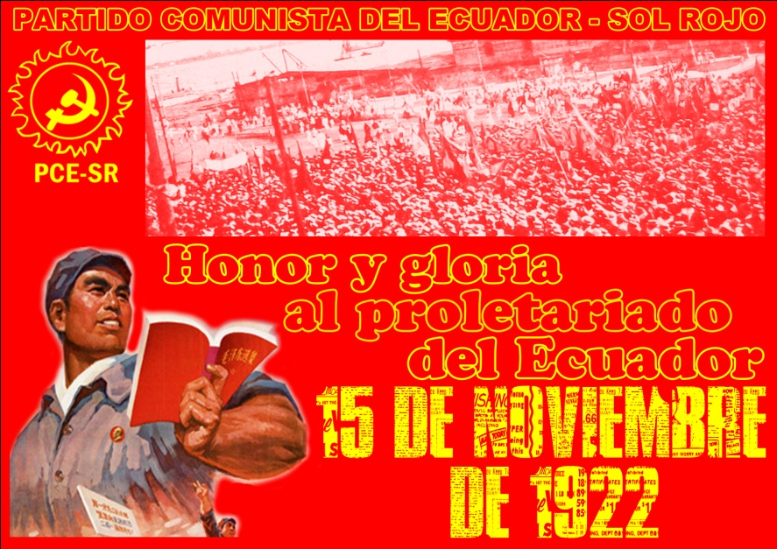
La profunda incidencia que tuvo en Latinoamérica y muy particularmente en el Ecuador la Revolución Proletaria en Rusia de 1917; la crisis económica desatada en el país a raíz de la caída del precio del cacao en el mercado internacional (principal producto de exportación), la crisis del imperialismo yanqui que se agudizó e incidió dramáticamente en la economía nacional y obviamente la crítica pauperización de los trabajadores del campo y la ciudad, estimularon la convocatoria a una huelga general en la ciudad de Guayaquil que movilizó a más de treinta mil trabajadores explotados y que fue cruentamente reprimida por miembros de la policía y ejército bajo el mando del presidente José Luis Tamayo y el general Enrique Barriga.
Las primeras víctimas fueron las obreras del Comité Femenino “Rosa Luxemburgo” que enarbolando rojas banderas vanguardizaban la movilización. Posteriormente cientos de cuerpos yacían masacrados en las calles de la ciudad y otros muchos fueron lanzados a las aguas del río Guayas.
Es importante resaltar que no se dio una acción violenta unidireccional por parte de las fuerzas represivas, sino que también hubieron bajas en filas de la policía y el ejército represor, ya que los obreros se hicieron de armas y combatieron dignamente en las calles arrancándoles victorias al enemigo y desde luego, poniendo su cuota de sangre.
Tanto se ha dicho al respecto y sobre todo, mucho ha traficado el revisionismo y oportunismo del Ecuador con la memoria histórica de los mártires y combatientes del 15 de noviembre de 1922, sin embargo hoy los comunistas del Ecuador, es decir los marxistas-leninistas-maoístas recogemos esas rojas usanchas (banderas) y las levantamos como símbolos ideológicos y propositivos que encarnan al proletariado y sus tareas por destruir el viejo orden burgués-terrateniente en firme alianza con el campesinado pobre y demás masas explotadas del país.
Escrito está en la historia de las luchas del proletariado internacional la gesta del 15 de noviembre, refrendar esa voluntad de entrega y potenciar su programa ajustado a los requerimientos actuales que demandan los explotados del país y que se inscribe en la Revolución Democrática de Nuevo Tipo (dirigida por el proletariado) también nos pone de frente al formulamiento de un correcto programa de Nueva Democracia en el que además de abordar y saturar las reivindicaciones democráticas que tienen los campesinos pobres y explotados, la pequeña y mediano burguesía que tienen contradicciones con grandes burgueses y el imperialismo, es un imperativo fortalecer los espacios o alcances que demanda el proletariado en el contexto de esta revolución y que genere las condiciones y el camino necesario para propiciar su dictadura de clase en el socialismo.
No basta enunciar la revolución democrática bajo dirección proletaria, es un imperativo que el proletariado conquiste reivindicaciones propias de su clase, resuelva las contradicciones que tiene con la gran burguesía y se fundamente de manera objetiva el rol que va mucho más allá de la conducción ideológica plasmando su participación activa en el Nuevo Estado y la nueva estructura económico-política de manera cierta y palmaria.
Esa es la tarea de los comunistas hoy, ubicar en el contexto correcto el papel del proletariado en la revolución democrática y cómo este proceso se supedita al requerimiento del proletariado internacional en el escenario de las revoluciones que se ajustan a la Revolución Proletaria Mundial.
El PCE-SR, reafirma sus principios subordinados íntimamente a la ideología del proletariado, al cumplimiento de sus tareas, alianzas y mecanismos que lo conduzcan a la implementación de su objetivo fundamental: la dictadura del proletariado.
Conmemorar hoy la gesta del 15 de noviembre es refrendar nuestro más profundo compromiso de clase y que brega incansablemente por crear las condiciones subjetivas para desatar la gran tormenta obrera campesina por allanar el camino de la Revolución de Nueva Democracia como tránsito al socialismo.

¡HONOR Y GLORIA A LA MEMORIA DEL PROLETARIADO DEL 15 DE NOVIEMBRE DE 1922!

¡VIVA LA IDEOLOGÍA DEL PROLETARIADO Y SU COMPROMISO CON LAS MASAS EXPLOTADAS DEL PAÍS Y EL MUNDO!

¡HONOR Y GLORIA A LAS MASAS EXPLOTADAS QUE HAN PUESTO SU CUOTA DE SANGRE EN LA DESTRUCCIÓN DEL VIEJO PODER BURGUÉS-TERRATENIENTE!

¡HONOR Y GLORIA AL PROLETARIADO Y MASAS EXPLOTADAS QUE HAN PUESTO SU CUOTA DE SANGRE POR LA CONSTRUCCIÓN DEL NUEVO PODER!

¡VIVA LA REVOLUCIÓN DE NUEVA DEMOCRACIA, UMBRAL DE LA DICTADURA DEL PROLETARIADO!

¡VIVA EL MARXISMO-LENINISMO-MAOÍSMO!
¡MUERTE AL IMPERIALISMO-MUERTE AL REVISIONISMO!

PUEBLO DEL ECUADOR: ¡NO VOTAR!
¡PREPARAR LA GUERRA POPULAR!

A CONQUISTAR EL SOL ROJO DE LA LIBERACIÓN: EL COMUNISMO

